Despliegue de HuertoVerde

Integrantes:
- Felipe Lagos
- Martín Simón
- Javier Valtierra

- Partiremos creando una VPC, de nombre entrega_2_huertoVerde, referenciando nuestro proyecto y la entrega.
  - Se deja una barra /26 porque no necesitamos tantas IPs.
  - Sin ipv6
  - Dejamos el tenancy default
  - Default de encriptación de VPC (muy caro)
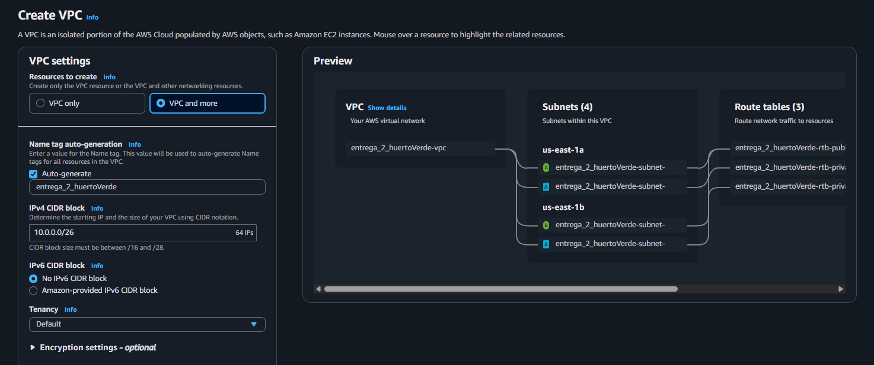
- Seguimos configurando
  - Dejamos 2 AZ para tener Alta Disponibilidad (HA)
  - Dejamos 2 public subnets y 2 privadas
  - No customizar los bloques CIDR de las subnets, las dejaremos por default.
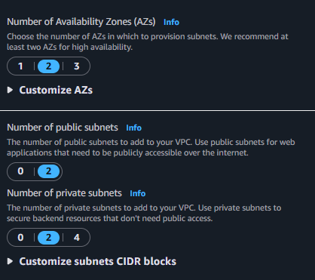

- Dejamos el resto por defecto:
a. Sin NAT porque es carísima y lo demás no afecta en precio.
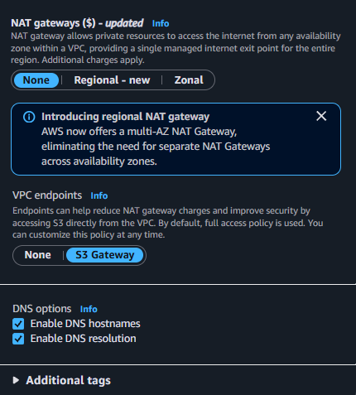
- La creamos:
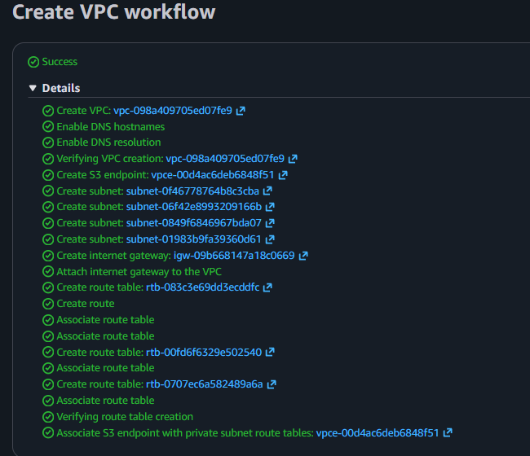
- Vamos con el Security Group:
  - Lo nombramos y describimos acorde al proyecto
  - Lo asignamos a la VPC creada en el paso 4
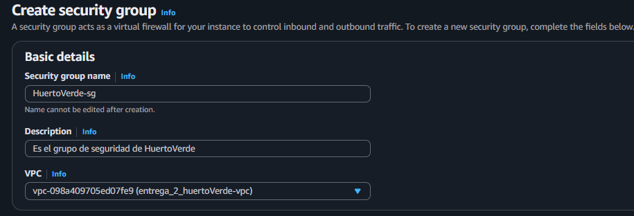
- Le creamos las reglas de entrada y salida:
  - Spoiler: mala práctica, pero es para simplificar el deploy
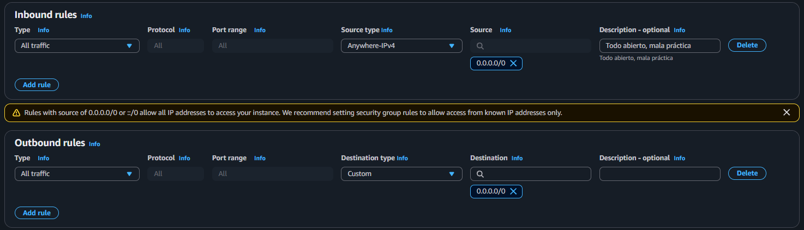
- Ahora configuramos la máquina:
  - Nombre apropiado y Amazon Linux 2023.
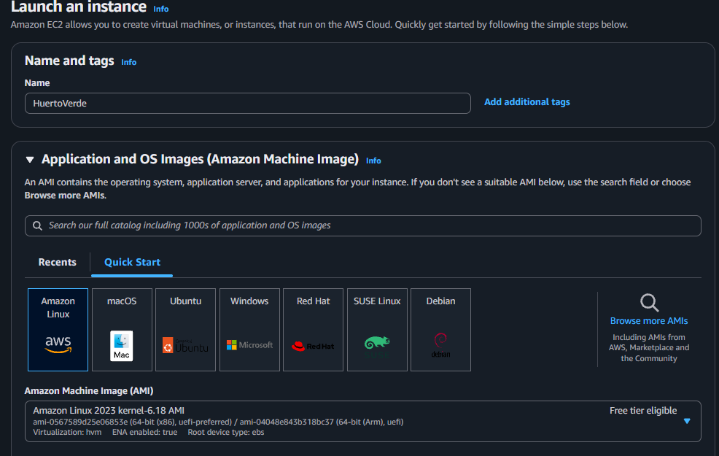
- Seleccionamos tipo de máquina y llaves:
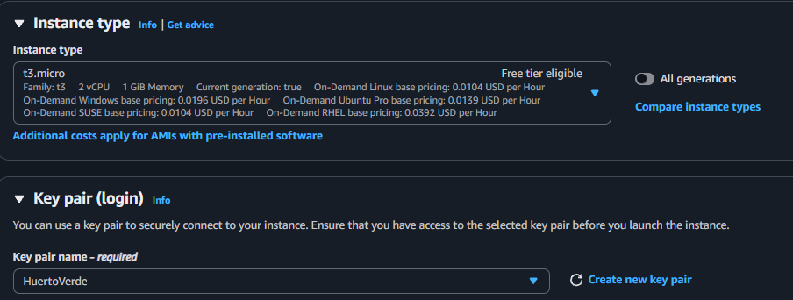

- Configuramos la red (la parte más importante)
  - Elegimos la VPC correspondiente, con una subnet PÚBLICA
  - Se auto asigna la IP pública (de otra forma, habría que usar IP elástica, que cuesta dinero)
  - Se elige el SG creado en el paso 5 y 6
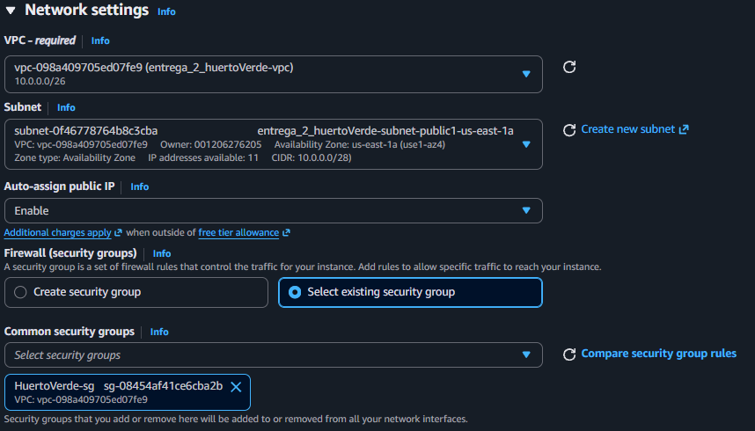
- El resto se deja default, así que la lanzamos:

- Conectarse a la instancia:
  - Método con powershell utiliza el siguiente comando: ssh -i [PAR DE LLAVES] ec2-user@[IP PÚBLICA]
  - Nosotros lo hicimos desde la consola, ya que tiene los puertos abiertos (la Sandbox no deja utilizar SSM para roles de conexión)
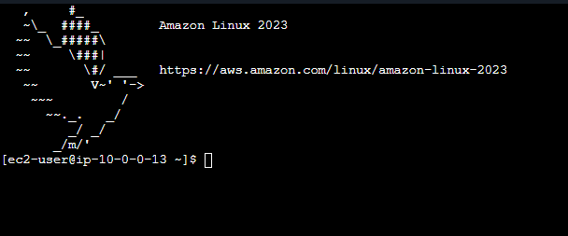

- Acá correremos los siguientes comandos (sólo mostraremos el resultado final):
  - Básicamente instalamos node, git y libatomic (para compilar el proyecto mejor)
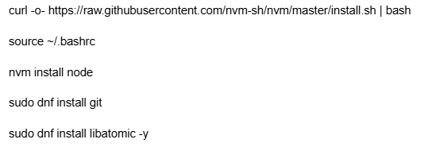

- Preparando la magia:
  - git clonamos nuestro repositorio
  - Cambiamos de carpeta a donde está el proyecto
  - Instalamos las dependencias (las obtiene desde el package.json del mismo proyecto)
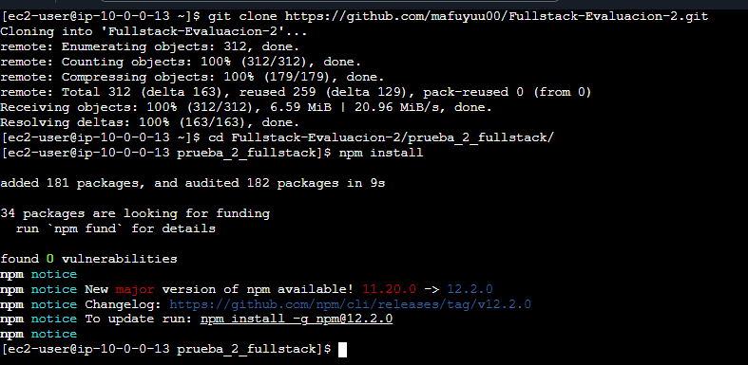

- Ejecutamos el proyecto:
  - Nota: queda en el puerto :5173
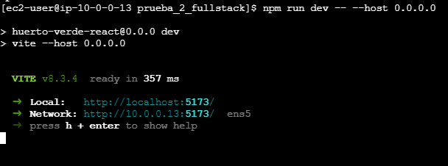
- Nos conectamos yendo a la ip pública, cuidando borrar el “https” para que nos deje entrar por el puerto http, ya que no tenemos certificado:
  - La lógica es: https://[ip pública]:5173
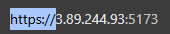

- Página desplegada:
  - Nota: Es normal que diga “Not secure” arriba, es porque está en un puerto http y no https, por falta de certificado.


